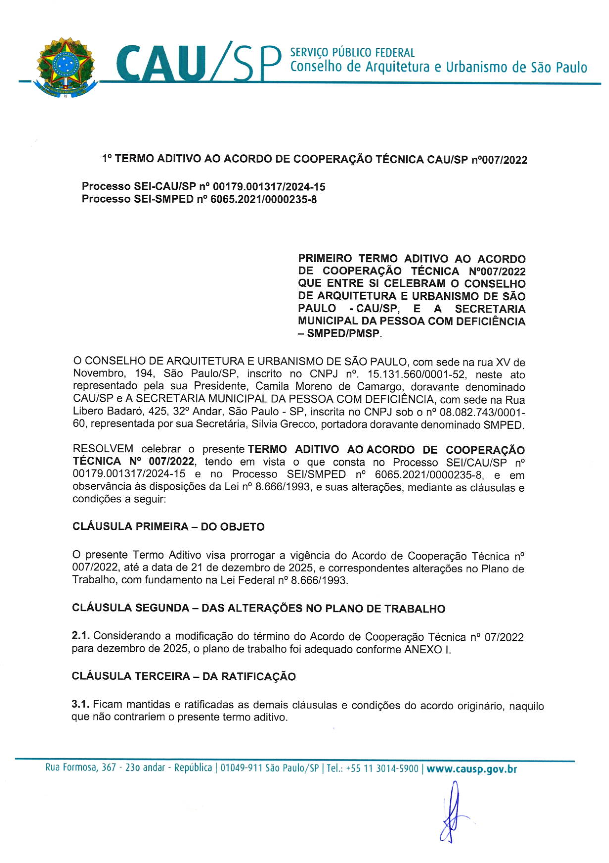
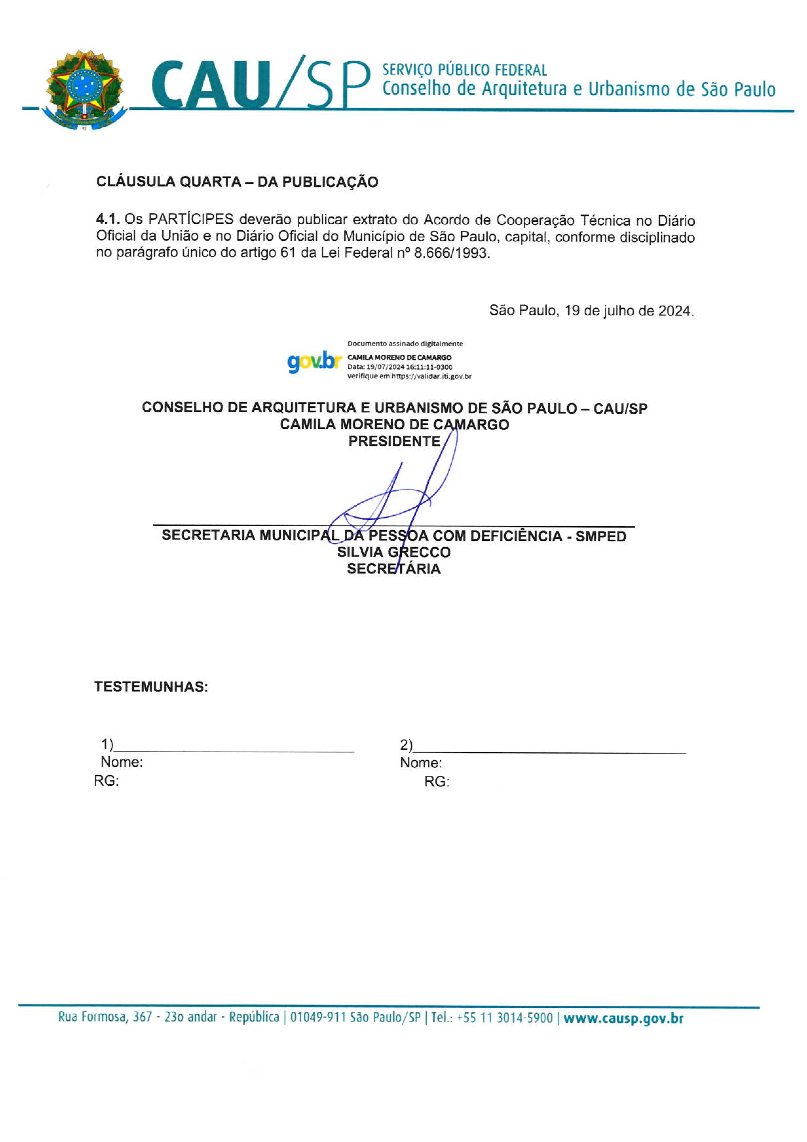
ANEXO I
PLANO DE TRABALHO

- - DADOS CADASTRAIS

1. Proponente
Razão Social  CONSELHO DE ARQUITETURA E  URBANISMO DE SÃO PAULO – CAU/SP |  |  |  |  | CNPJ  15.131.560/0001-52
Endereço  RUA XV DE NOVEMBRO |  |  |  |  | Nº 194
Bairro  CENTRO |  | Município  SÃO PAULO |  |  | Estado SP | CEP  01013-000
Telefone  (11) 3014 5900 |  | Web site www.causp.gov.br |  |  | E-mail  secretariapresidencia@causp.gov.br
2. Representante Legal da entidade (Dirigente)
Nome  Camila Moreno de Camargo |  |  |  | RG nº  34.664.614-5 |  | Órgão Emissor SSP/SP
Cargo  Presidente |  |  |  | Periodicidade do  Mandato  3 anos |  | CPF nº  294.593-688-75
Telefone  11 3014-5900 | Celular  - |  |  | E-mail presidencia@causp.gov.br
3. Responsável Técnico Pelo Projeto/Plano de Trabalho
Nome  José Antonio Lanchoti |  |  | Cargo  Arquiteto e Urbanista |  |  | Registro no CAU A159417
Telefone  11 3014-5900 | Celular  (16) 991314561 |  | E-mail cons.jose.lanchoti@causp.gov.br

- - PROPOSTA DE TRABALHO

4. Projeto
Nome do Projeto  Termo de Cooperação Técnica do CAU/SP e  SMPED (Secretaria Municipal da Pessoa com Deficiência da Prefeitura da Cidade de São Paulo), para difusão da Acessibilidade, promoção e participação de Arquitetos e Urbanistas no desenvolvimento de conceitos do Desenho Universal nos projetos no Município de São Paulo. | Período de Execução
 | Início  JULHO DE  2024 | Término  DEZEMBRO  DE 2025
Público Alvo
Arquitetos e Urbanistas, técnicos e sociedade
Objetivo do Convênio
Orientação aos profissionais referente à promulgação da Lei Federal 13.146/2015, também denominada “Lei Brasileira de Inclusão” – LBI -, que trata de vários assuntos referentes à atuação profissional de Arquitetos e Urbanistas, em especial, no seu § 1º do Art. 56, definindo que em todo projeto, obra e planejamento urbano, as entidades de fiscalização profissional das atividades de Engenharia, de Arquitetura e correlatas, ao anotarem a responsabilidade técnica de projetos, devem exigir a responsabilidade profissional declarada de atendimento às regras de acessibilidade previstas em legislação e em normas técnicas pertinentes.
Justificativa do Projeto
Atender o § 1º do Art. 56 da LBI - Lei Federal 13.146/2015;
Ações de difusão da Acessibilidade;
Promover a participação de Arquitetos e Urbanistas no desenvolvimento de conceitos de Desenho Universal nos projetos, planejamento urbano e desenvolvimento de políticas públicas, legislação e Normas Técnicas;
Discussão de temas da Acessibilidade e Inclusão Social e conceitos do Desenho Universal nas interfaces da atuação de Arquitetos e Urbanistas nas áreas da habitação de interesse social, patrimônio cultural, desenho urbano, dentre outros;
Promover a Acessibilidade Digital nas páginas oficiais do CAU/SP e/ou CAU/BR.
Resultados Esperados
Ampliar o conhecimento sobre o tema da Acessibilidade, Desenho Universal e Inclusão Social.

- - PLANO DE TRABALHO

5. Cronograma de Execução de Metas
Eta pa | Atividades | Especificação | Indicador Físico |  | Duração
Eta pa | Atividades | Especificação | Unidade | Qtdade | Início | Término
1 | Evento Dinâmico, workshop, seminário ou similar. | Realização de Workshop/Semi  nário, incluindo apresentação dos trabalhos realizados. | Workshop/Sem inário  (virtual ou  presencial) | 1 | Julho/2 024 | Novembro/20 25
2 | Curso/palest ra sobre o desenho universal e demais assuntos correlatos. | Cursos virtuais ou presenciais, síncronos e assíncronos, realizados pela SMPED. | Curso  (Virtual ou  presencial,  síncrono ou  assíncrono) | 6 | Julho/2 024 | Novembro/ 2025
3 | Publicação de documentos,  roteiros e  materiais informativos técnicos em | Publicação de documentos,  produção de materiais informativos em formato digital | Documentos, e materiais  informativos  em formato digital em redes sociais | 10 | Julho/2 024 | Novembro/ 2025

 | formato digital sobre a arquitetura e urbanismo e a criação de uma  sociedade mais inclusiva. | em redes sociais.
4 | Manuais cartilhas e artigos técnicos. | Publicação e impressão de  Cartilha/Manual com temas de  acessibilidade, desenho  universal e temas correlatos. | Produto (manual, cartilha e/ou artigos técnicos impresso ou  digital) | 1000 (cópi as) | Julho/2 024 | Novembro/ 2025
5 | Curso acessibilidad e digital. | Curso de  Acessibilidade  Digital oferecido pela SMPED para os funcionários do CAU e outros  interessados,  virtuais ou  presenciais,  síncronos e assíncronos. Adequações dos canais de comunicação do CAU. | Curso | 2 | Julho/2 024 | Novembro/ 2025
6 | Apoio técnico para subsidiar a realização de mostra, no âmbito do CAU/SP, de boas práticas de acessibilidad e e desenho universal. | Mostra de Boas Práticas de  Acessibilidade e  Desenho  Universal. | Mostra de Boas Práticas | 1 | Julho/2 024 | Novembro/ 2025
7 | Elaboração de relatório compilando  todas as  reuniões debates  técnicos,  eventos e  atividades realizadas, apontando a necessidade de continuidade  ou não da parceria. | Relatório final da parceria. | Relatório | 1 | Julho/2 024 | Dezembro/ 2025
8 | Garantir que os principais eventos tenham  tradutor/inter  prete de  LIBRAS. | CAU/SP já tem contrato com serviço de interprete de LIBRAS para seus eventos. | Atividade | 1 | Julho/2 024 | Novembro/ 2025

- - PLANO DE DIVULGAÇÃO

6. Plano de Divulgação
Veículo de comunicação | Frequência e forma da divulgação
Comunicação Digital; Facebook, Instagram, Sites, Youtube | Quinzenal e/ou Mensal – artigos, notícias, chamadas, clipping
Revistas, cartilhas e livros | Sob demanda e de forma digital

Descrição das peças promocionais a serem utilizadas | Quantidade
Manuais, E-Books (digitais) | 4

- - DECLARAÇÃO

Na qualidade de representante legal do proponente, declaro, para fins de prova junto ao Ministério Público do Estado de São Paulo, para os efeitos e sob as penas da lei, que inexiste qualquer débito em mora ou situação de inadimplência com o Tesouro Nacional ou Estadual, ou qualquer órgão ou entidade da Administração Pública Federal ou Estadual, que impeça a celebração do acordo de cooperação técnica, na forma deste Plano de Trabalho.

Local e data: São Paulo, 19 de julho de 2024

Assinatura do Representante Legal do Proponente: | Assinatura do Responsável Técnico do Proponente:




